Министерство образования, науки и молодежной политики
Краснодарского края
Государственное бюджетное профессиональное образовательное учреждение Краснодарского края «Ейский полипрофильный колледж»

РАЗРАБОТКА ПРОГРАММНЫХ МОДУЛЕЙ

ЛАБОРАТОРНАЯ РАБОТА №11
по теме:

Создание первого приложения в Windows Forms

Выполнил:
студент ЕПК, группа И-32
Самсыка Р. М.

Проверил:
преподаватель дисциплины «Разработка программных модулей»
Фомин А. Т.

Ейск 2024

1. Постановка задачи
Создать программу сложекния двух чисел.
1. Разместить на форме три компонента Label, три компонента TextBox и три компонента Button.
2. Изменить свойства Text компонентов.
3. С кнопкой Button1 связать обработчик события Click (выполнить двойной щелчок левой кнопкой мыши на кнопке Button1). Добавить код для сложения чисел и вывода результата.
4. С кнопкой Button2 связать обработчик события Click (выполнить двойной щелчок левой кнопкой мыши на кнопке Button2). Добавить код для очистки всех полей ввода.
5. С кнопкой Button3 связать обработчик события Click (выполнить двойной щелчок левой кнопкой мыши на кнопке Button3) и в теле обработчика события поместить команду Close().
6. Сохранить проект.
7. Откомпилировать проект.
8. Запустить проект на выполнение. Ввести исходные данные в TextBox1 и TextBox2. Убедиться, что при щелчке левой кнопкой мыши на кнопке Button1 в TextBox3 выводится результат вычислений.
9. Убедиться, что при щелчке левой кнопкой мыши на кнопке Button2 поля TextBox очищаются.
10. Убедиться, что при щелчке левой кнопкой мыши на кнопке Button3 проект закрывается.
11. Оформить отчет.
12. Подготовиться по контрольным вопросам к защите работы.

2 Выполнение задания
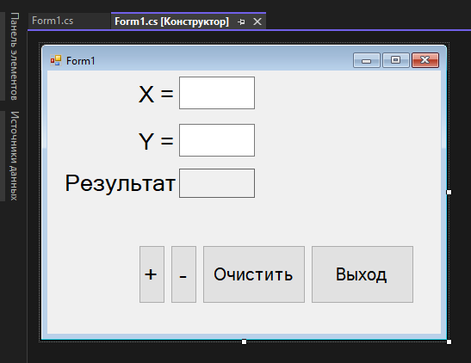Рис. 1. Вид формы

Листинг 1. Код
- using System;
- using System.Collections.Generic;
- using System.ComponentModel;
- using System.Data;
- using System.Drawing;
- using System.Linq;
- using System.Text;
- using System.Threading.Tasks;
- using System.Windows.Forms;

- namespace WindowsFormsApp1
- {
- public partial class Form1 : Form
- {
- public Form1()
- {
- InitializeComponent();
- }

- private void button1_Click(object sender, EventArgs e)
- {
- label4.Text = Convert.ToString(Convert.ToInt32(textBox1.Text) + Convert.ToInt32(textBox2.Text));
- }

- private void button2_Click(object sender, EventArgs e)
- {
- label4.Text = Convert.ToString(Convert.ToInt32(textBox1.Text) - Convert.ToInt32(textBox2.Text));
- }

- private void button3_Click(object sender, EventArgs e)
- {
- label4.Text = null;
- textBox1.Text = null;
- textBox2.Text = null;
- }

- private void button4_Click(object sender, EventArgs e)
- {
- Close();
- }
- }
- }

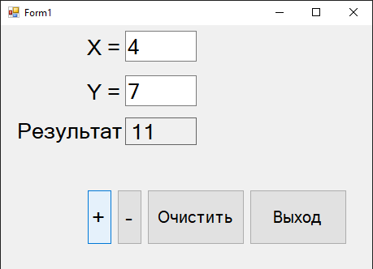Рис. 2. Работа формы

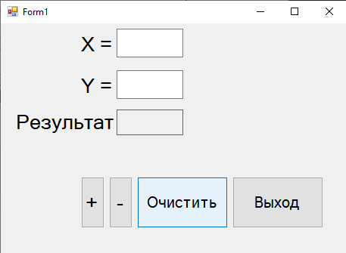Рис. 3. Работа формы

Вывод
В ходе работы я создал форму Windows, которая способна сложить и вычесть два числа, очистить поля и закрыть себя. Получены базовые знания по работе с Windows Forms в Visual Studio.

